1. 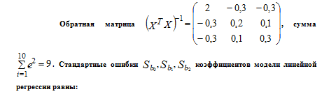

Выберите один ответ:
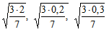
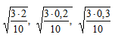
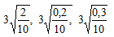
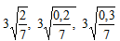

2. 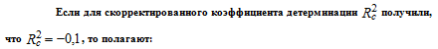

Выберите один ответ:

3. Включение в уравнение объясняющей переменной незначительно влияющей на зависимую переменную (т.е. незначимой):

Выберите один ответ:
определенного вывода об изменении коэффициента детерминации сделать нельзя
увеличивает коэффициент детерминации
уменьшает коэффициент детерминации
не изменяет коэффициента детерминации

4. 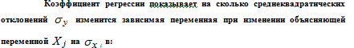

Выберите один ответ:
частном уравнении регрессии
модели с исходными значениями переменных
стандартизованной модели
в нелинейном уравнении регрессии

5. 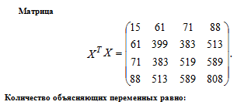

Выберите один ответ:
3
4
15
16

6. 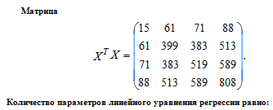

Выберите один ответ:
15
16
4
3

7. Уравнение множественной линейной регрессии в исходных переменных содержит 5 параметров. Число параметров стандартизованной модели равно:

Выберите один ответ:
6
5
4
1

8.

Выберите один ответ:
20×3
3×3
3×20
20×20

9. 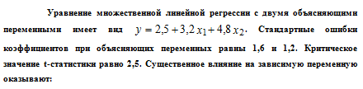

Выберите один ответ:
x₁ и x₂
только x₁
ни одна из объясняющих переменных
только x₂

10. 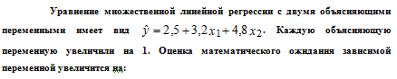

Выберите один ответ:
2,5
4
10,5
8

